

FICHA DE INSCRIPCIÓN MASTERTRACK H2Q™ 2021-2022

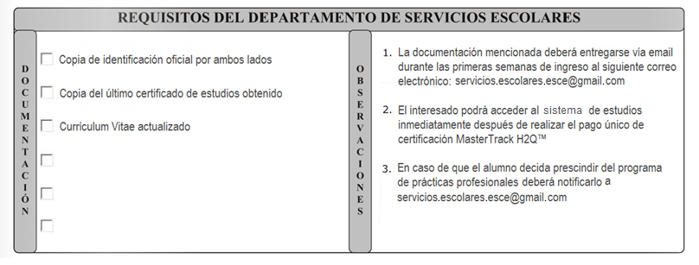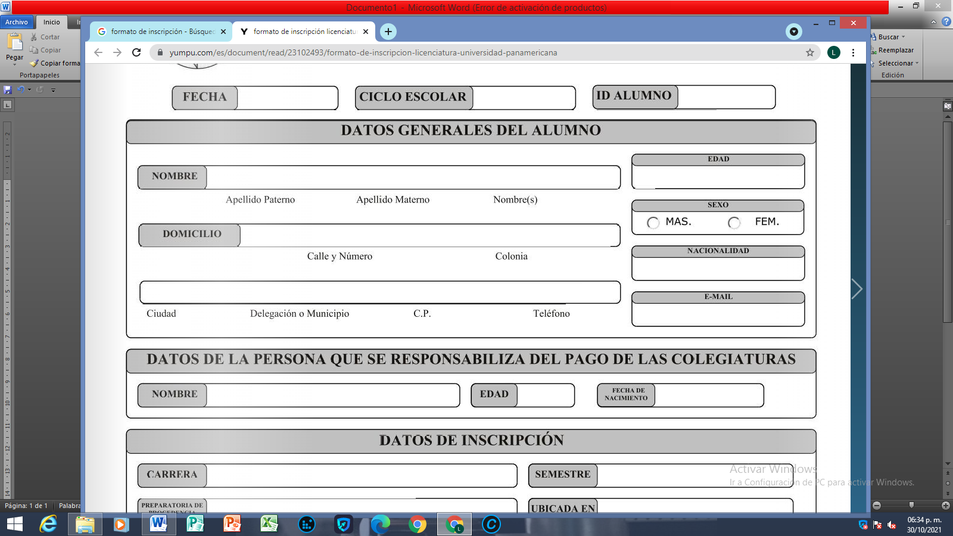

x

x

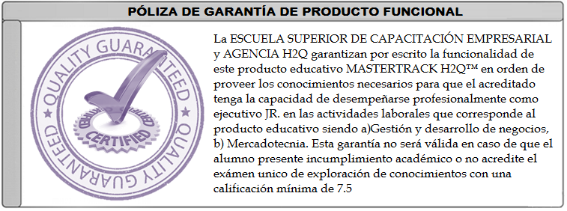

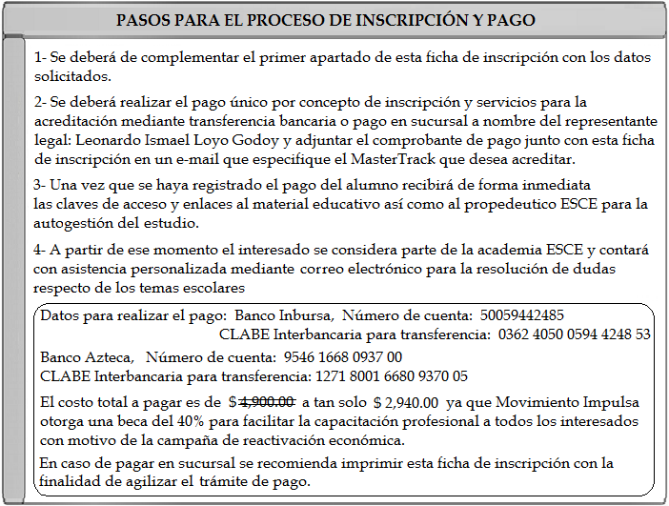

-Una vez que se realice el pago se deberá mandar esta ficha de inscripción junto con una copia (foto o escaneo) de los documentos solicitados y comprobante de pago (para el caso de pago en sucursal bancaria o transferencia bancaria) para ser enviado este mismo documento mediante correo electrónico para dar seguimiento al proceso de ingreso académico y recibir las respectivas claves y enlaces de acceso al material de estudio así como matrícula académica.

**NOTA:** Las fotografías o escaneos de los documentos solicitados para el expediente del académico de nuevo ingreso así como el comprobante de pago se deberán adjuntar y mandar al siguiente correo electrónico:

[servicios.escolares.esce@gmail.com](mailto:servicios.escolares.esce@gmail.com) donde estaremos a sus órdenes para dudas o aclaraciones.